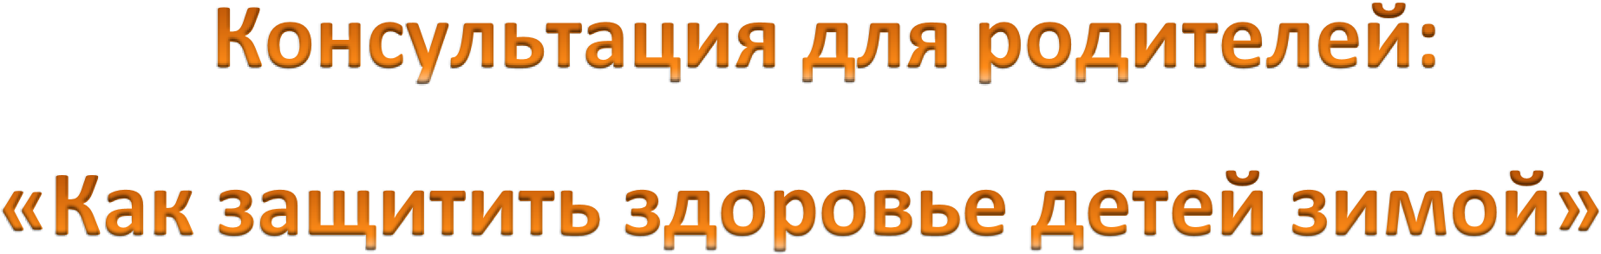
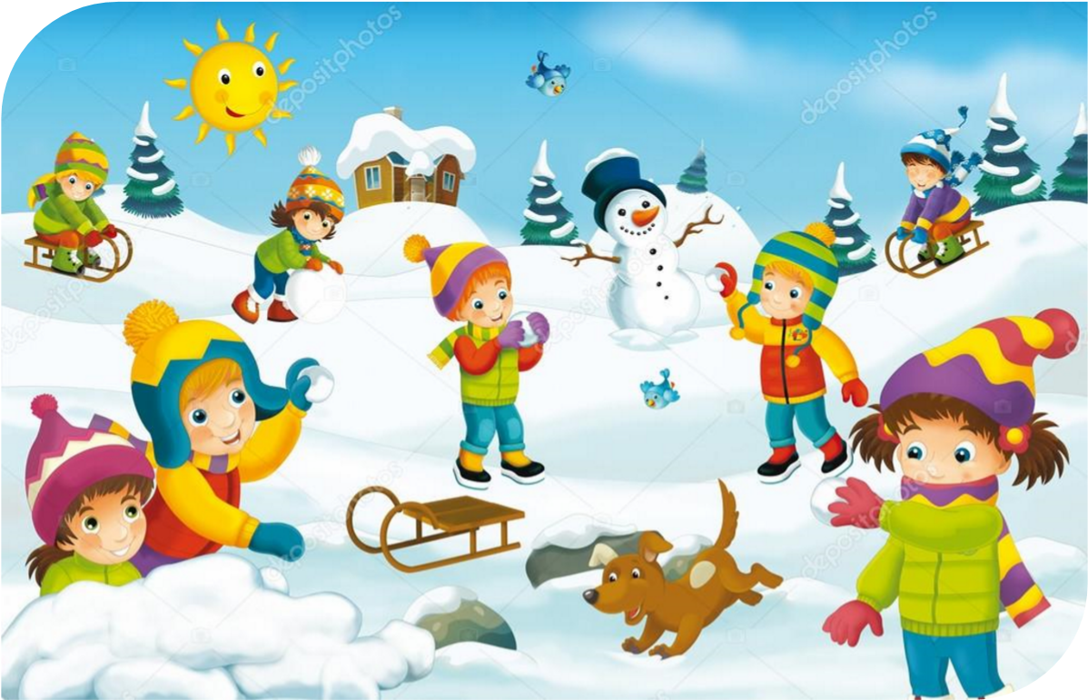

2025 г

«Планирование прогулок с детьми младшего дошкольного возраста»
Прогулка в жизни ребенка занимает важное место. Регулярные прогулки на свежем воздухе способствуют закаливанию и оздоровлению организма детей. Ребенок дошкольного возраста должен ежедневно находиться на свежем воздухе не менее трех часов. Прогулка является надежным средством укрепления здоровья и профилактики утомления. Пребывание на свежем воздухе положительно влияет на обмен веществ, способствует повышению аппетита. Прогулка является первым и наиболее доступным средством закаливания детского организма. Она способствует повышению его выносливости и устойчивости к неблагоприятным воздействиям внешней среды, особенно к простудным заболеваниям. Прогулки с ребенком должны быть каждый день и в любую погоду. Вас не должны пугать ветер, дождь, холод или жара. Ребенок должен со всем этим сталкиваться, чтобы в дальнейшем не возникало «сюрпризов» в виде простуды при первом же ветре и всего прочего. Прогулки на улице являются профилактикой проблем со зрением, и в том числе близорукости. Дело в том, что при нахождении на улице ребенок постоянно перемещает взгляд с близлежащих объектов на предметы, находящиеся вдалеке, и обратно, а это является своеобразной тренировкой для глаз, укрепляющей зрение малыша. Прогулка способствует умственному развитию. Во время пребывания на улице дети получают много новых впечатлений и знаний об окружающем мире.
Играть на свежем воздухе - всегда весело и увлекательно!
Играйте со своим ребенком — это укрепляет взаимосвязь между родителями и детьми, а также способствует созданию более надежных доверительных отношений в семье.
Зимние игры, хоть и холодно на улице, детей порадуют еще больше. Для детей очень привлекательны сосульки – они любят всматриваться в прозрачные льдинки и постараются лизнуть их. Вот тут важно рассказывать детям о вреде для здоровья. Также зимой можно рисовать на снегу. Для этого возьмите несколько пластиковых бутылок, в крышке сделайте маленькое отверстие, налейте в бутылки подкрашенную воду (например, красную, жёлтую, синюю). Если поливать из этих бутылок снег получатся разноцветные пятна, при смешивание с другим цветом дают третий, лучше рисовать на втоптанном снегу, а не на рыхлом. Потом из этого разноцветного снега можно слепить снеговика. Из снега можно лепить различные скульптуры, также куличики, используя песочные наборы.
Нарисуйте на снегу мишень, научите ребенка лепить снежки и бросать в мишень.
Можно оставить на снегу следы, чтобы малыш прошёл по ним след в след.
Очень полезное и познавательное занятие – кормление птиц зимой. Можно изобрести кормушку, а можно просто накидать крошки птичкам, рассказывая ребёнку интересные факты из жизни птиц.
Зима – время не только развлечений и игр, но и работы по очистке от снега (дорожки, крыльца, машины). Вы можете привлечь своего малыша к труду, выдав ему лопатку соответствующего размера. Главное показать пример и работать с удовольствием и улыбкой на лице. Тогда в будущем ребенок с радостью будет вам помогать.
Только в процессе взаимодействия с природой дети постигают настоящих законов природы, делают при этом свои первые умозаключения, получают огромное удовольствие. Только ваши творческие фантазии и любовь к ребенку способствуют воспитанию в нем нравственности, трудолюбия, бережного отношения к природе и конечно же гармоничному развитию личности.

"Собираем ребенка на зимнюю прогулку"
Как правильно одеть ребёнка? В холодную погоду есть большой риск переохлаждения, поэтому нужно создать под одеждой условия, чтобы малышу было очень комфортно. Для детей важны в одежде такие характеристики, как теплопроводность, воздухопроницаемость, объем, толщина, вес, прочность.
Одежда у детей не должна быть из синтетического материала. Швы не должны натирать кожу и быть аккуратными, одежда не должна сдавливать ткани и нарушать кровоток. Удачным сочетанием будет удлиненная куртка и брюки с высоким поясом. А в качестве наполнения подойдут пух с синтепоном. Следуйте советам, чтобы одежда у вашего ребенка была по погоде теплой, удобной и легкой. Вся ответственность за детей целиком лежит на родителях, и здоровье детей находится в руках взрослых.
Наступают холода, и родители задают себе вопрос: Как правильно одеть ребенка зимой?
Нужно знать, что одежда ребенка должна соответствовать погоде на улице.
Можно выделить 4 диапазона температуры зимой.
- от плюс 5 до минус 5 градусов Цельсия. Одежда ребенка при этой температуре должна состоять из комбинезона на синтепоне, колготки и футболку с длинным рукавом, теплые ботинки с шерстяной стелькой, хлопчатобумажные носки, теплые перчатки и шерстяная шапка.
- от минус 5 до минус 10 градусов Цельсия.
Предыдущий набор нужно дополнить хлопчатобумажной водолазкой. Одеть еще шерстяные носки.
- от минус 10 до минус 15 градусов Цельсия.
Теплые ботинки заменить валенками или утепленной обувью. в эту погоду одежда ребенка должна состоять из пухового комбинезона с капюшоном, он должен одеваться на шерстяную шапку. Вместо перчаток лучше надеть варежки с меховой подкладкой.
- от минус 15 до 23 градусов Цельсия. В эту погоду с ребенком нужно сидеть дома, но если, же вы вышли на улицу с ребенком, одежда должна быть такая же, как и предыдущая, и тут не поможет дополнительный слой.
Нужно принять соответствующие меры предосторожности, щеки ребенка намазать жирным кремом, уменьшить время прогулки. С ребенком все в порядке, когда - Малыш не жалуется на холод.
- У него румяные щеки, а стало быть, кровь у него циркулирует.
- у ребенка прохладная спинка и попа, прохладные кисти рук, но не ледяные.
- У него прохладные щеки и нос, но не ледяные.

Если вы считаете, что одежда вашего малыша подобрана правильно, то все равно на улице, нужно следить за тем, чтобы он не перегрелся и не замерз.
10 важных правил, как защитить здоровье детей зимой.
Продолжительные прогулки на свежем воздухе укрепляют защитные силы и здоровье наших детей зимой. Чем чаще мы с малышом будем выходить на улицу, тем больше вероятность того, что его организм даст надежный отпор атакующим вирусам. Но для того, чтобы малыш не заболел, мы должны соблюдать некоторые меры профилактики.
Несколько правил:
- Самая большая угроза подхватить простудные или инфекционные заболевания не на детской площадке, а во время посещения с ребенком многолюдных общественных мест: транспорт, магазины или торговые центры. Таким образом, постарайтесь не брать с собой малыша в те места, где риск передачи инфекции слишком высок.
- Ограничьте всевозможные контакты ребенка с людьми, которые имеют симптомы каких-либо простудных или инфекционных заболеваний. Некоторые инфекции передаются воздушно-капельным путем.
- Соблюдайте простейшие правила гигиены. Угроза вирусов значительно снижается, если регулярно мыть руки малышу и себе.
- Чтобы защитить ребенка от простуды необходимо пить достаточно жидкости. В холодное время года фрукты и натуральные соки дополнительно обеспечивают организм малыша витаминами.
- Следите за влажностью воздуха в квартире. Не забывайте про проветривание комнат.
- Один из важных факторов, от которых зависит здоровье ребенка зимой- это правильный выбор одежды. Используйте легкую, многослойную одежду, которую можно легко снять в помещении В слишком тяжелых и теплых вещах ребенок быстро потеет, а это плохо сказывается на его здоровье.
- Обувь не должна стеснять движения или приводить к перегреванию.
- Если день солнечный, но морозный- это не должно вас пугать. Ведь солнечные лучи не только способствуют выработке витамина Д, но и повышают наше настроение.
- Если малыш на прогулке замерз- погрузите его ноги в горячую ванночку с экстрактом эвкалипта. Этот вид масла ускорит кровообращение в конечностях и в горле и простуда отступает.
- Не забывайте и про уход за кожей ребенка в зимний период. За 15-20 минут до выхода на прогулку смажьте область вокруг рта специальным кремом, а на губы нанесите тонкий слой вазелина.

